UNIVERSITAS NEGERI YOGYAKARTA
FAKULTAS TEKNIK
PROGRAM STUDI TEKNIK INDUSTRI

LAPORAN PRAKTIKUM
APLIKASI WEB DAN MOBILE
Semester Genap 2025/2026

MODUL 15 [Component, Navigation, dan Styling di React Native + Proyek Mobile]

Nama Mahasiswa | : | Vanyra Raraswara Eka Putri
NIM | : | 23051430013
Kelas | : | A
Tanggal Praktikum | : | 28 Mei 2026
Dosen Pengampu | : | Dr. Eng. Ir. Aji Ery Burhandenny, S.T., M.AIT.

Dikumpulkan paling lambat 7 hari setelah pelaksanaan praktikum

A. IDENTITAS & INFORMASI MODUL
Mata Kuliah | Aplikasi Web dan Mobile
Kode Modul | Modul Component, Navigation, dan Styling di React Native + Proyek Mobile [Pertemuan 15]
Topik Utama | React Navigation (Stack Navigator), Passing Data Antar Layar, dan Proyek Inventori Sederhana.
Sub-Topik | React Navigation (Stack Navigator), Passing Data Antar Layar, dan Proyek Inventori Sederhana.
Durasi Praktikum | 340 Menit
Tanggal Praktikum | 28 Mei 2026
Nama Mahasiswa | Vanyra Raraswara Eka Putri
NIM | 23051430013
Kelas | A

B. TUJUAN PEMBELAJARAN
1 | Memahami konsep navigasi layer di aplikasi mobile (stack).
2 | Mampu menginstall dan mengonfigurasi `react-navigation`.
3 | Membuat aplikasi multi-halaman: Beranda (List) – Detail Item.
4 | Meneruskan data (params) dari satu layer ke layer lain.

C. ALAT DAN BAHAN
No. | Nama Alat / Bahan / Aplikasi | Versi / Spesifikasi | Keterangan
1 | Visual Studio Code (VS Code) | Versi 1.8x ke atas | Code Editor
2 | Google Chrome / Browser Modern | Versi terbaru | Testing & Debugging
3 | Node.js & npm | Node 18+ / npm 9+ | Runtime JS (Modul tertentu)
4 | Aplikasi Web & Modul Manual Praktikum | Versi Terbaru | Panduan Praktikum

D. DASAR TEORI
React Navigation merupakan library standar untuk menangani navigasi dalam aplikasi React Native. Library ini menyediakan berbagai jenis navigator,其中最 populer adalah createNativeStackNavigator yang mengimplementasikan pola navigasi stack (LIFO - Last In First Out). Stack navigator memungkinkan pengguna untuk berpindah antar layar dengan menumpuk layar baru di atas tumpukan yang sudah ada, dan tombol "kembali" secara otomatis akan memunculkan layar sebelumnya. Implementasi ini memanfaatkan API native platform—UINavigationController pada iOS dan Fragment pada Android—sehingga memberikan pengalaman navigasi yang mulus dan familiar bagi pengguna perangkat mobile .

Conditional Rendering dalam React Native mengacu pada teknik menampilkan elemen UI yang berbeda berdasarkan kondisi atau state tertentu. Pendekatan ini fundamental untuk menciptakan antarmuka yang dinamis dan responsif terhadap interaksi pengguna. Metode yang umum digunakan meliputi operator ternary (condition ? true : false) untuk dua kemungkinan output, operator logical AND (condition && <Component />) untuk menampilkan komponen hanya jika kondisi terpenuhi, serta pernyataan if-else untuk logika yang lebih kompleks di dalam fungsi render. Teknik ini memungkinkan aplikasi untuk menyembunyikan, menampilkan, atau mengubah elemen secara real-time berdasarkan data yang diterima .

Virtual List adalah konsep rendering performan yang diimplementasikan React Native melalui komponen FlatList. Berbeda dengan ScrollView yang merender seluruh item sekaligus (menyebabkan masalah memori untuk dataset besar), FlatList hanya merender item yang saat ini terlihat di layar (viewport) ditambah beberapa item di sekitarnya (window). Properti seperti initialNumToRender (default 10) menentukan jumlah awal item yang dirender, sementara windowSize (default 21) mengontrol berapa banyak "tinggi layar" item yang dipasang dalam memori. Pendekatan ini mengoptimalkan penggunaan memori dan menjaga responsivitas aplikasi saat menangani daftar panjang .
D.1 Konsep Utama
Tiga konsep utama yang menjadi fondasi praktikum ini adalah: Stack Navigation, yaitu pola navigasi berbasis tumpukan di mana setiap layar baru ditambahkan di atas layar sebelumnya dan dapat di-pop untuk kembali. Kedua, Conditional Rendering, yaitu teknik menampilkan elemen UI secara selektif berdasarkan evaluasi kondisi logis terhadap state atau props. Terakhir, State Lifting & Props Drilling, yaitu pola manajemen data di mana state didefinisikan pada komponen induk (HomeInspeksi) dan fungsi updater-nya dioper ke komponen anak (DetailInspeksi) melalui props untuk memungkinkan perubahan data dari komponen yang lebih dalam .

D.2 Keterkaitan dengan Teknik Industri
Praktikum ini membangun fondasi aplikasi mobile yang relevan dengan sistem manajemen gudang (WMS) dan sistem inspeksi kualitas (QC) di lingkungan industri. Studi implementasi pada UKM manufaktur di Malaysia menunjukkan bahwa digitalisasi proses warehouse berbasis mobile mampu menurunkan tingkat kehilangan barang (racking) dari 35% menjadi hanya 1% , sekaligus mengurangi waste dalam rantai pasok melalui visibilitas real-time . Fitur navigasi ke detail barang mencerminkan kebutuhan operator untuk mengakses informasi spesifik suatu item secara cepat, sementara conditional warning untuk stok kritis (<5 unit) mengimplementasikan konsep inventory alert system yang mencegah stockout dan disruption produksi . Lebih lanjut, aplikasi inspeksi QC dengan status Lolos/Gagal yang dikembangkan merupakan representasi digital dari proses quality gate yang umum ditemukan di lantai produksi, di mana setiap produk harus melalui pemeriksaan sebelum melanjutkan ke tahap berikutnya. Penelitian menunjukkan bahwa implementasi sistem inspeksi digital yang terintegrasi dengan perangkat mobile mampu meningkatkan inventory accuracy dan traceability secara signifikan dibandingkan proses berbasis kertas manual .

E. LANGKAH KERJA DAN HASIL PRAKTIKUM
E.1 Langkah 1 – Struktur Folder
Langkah pertama yang dilakukan adalah membuat folder baru dalam project bernama `screens` kemudian membuat dua file didalamnya yakni `HomeScreen.js` yang berisikan daftar inventori dan `DetailScreen.js` yang berisikan detail barang.
Kode Hasil main.jsx:
Buat folder baru di dalam project bernama `screens`. Di dalamnya buat dua file:
1. `HomeScreen.js` (Daftar Inventori)
2. `DetailScreen.js` (Detail Barang)
Screenshot Hasil:
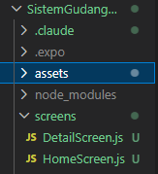
Gambar E.1 – Screenshot Hasil Langkah 1

E.2 Langkah 2 – Membuat HomeScreen (Daftar Inventori)
Selanjutnya, membuka folder `screens` di folder project kemudian membuka file `HomeScreen.js`.
Kode Hasil HomeScreen.js:
import React from 'react';
import { View, Text, FlatList, TouchableOpacity, StyleSheet } from 'react-native';

// Data Mock Inventori
const DATA_INVENTORI = [
{ id: '1', nama: 'Baut M10', stok: 500, lokasi: 'Rak A-1' },
{ id: '2', nama: 'Oli Mesin 20L', stok: 12, lokasi: 'Rak B-3' },
{ id: '3', nama: 'Packing Kayu', stok: 100, lokasi: 'Gudang Luar' },
{ id: '4', nama: 'Mur Ring 12', stok: 0, lokasi: 'Rak A-2' },
];

function HomeScreen({ navigation }) {

const renderItem = ({ item }) => (
<TouchableOpacity
style={styles.itemContainer}
onPress={() => navigation.navigate('Detail', { itemData: item })}
>
<Text style={styles.itemTitle}>{item.nama}</Text>
<View style={styles.itemInfo}>
<Text style={styles.itemSub}>Stok: {item.stok}</Text>
<Text style={styles.itemSub}>{item.lokasi}</Text>
</View>
</TouchableOpacity>
);

return (
<View style={styles.container}>
<Text style={styles.header}>Daftar Inventori Gudang</Text>
<FlatList
data={DATA_INVENTORI}
renderItem={renderItem}
keyExtractor={item => item.id}
/>
</View>
);
}

const styles = StyleSheet.create({
container: {
flex: 1,
backgroundColor: '#fff',
paddingTop: 20,
},
header: {
fontSize: 22,
fontWeight: 'bold',
marginBottom: 15,
paddingHorizontal: 15,
},
itemContainer: {
backgroundColor: '#f9f9f9',
padding: 15,
marginVertical: 8,
marginHorizontal: 15,
borderRadius: 8,
borderWidth: 1,
borderColor: '#ddd',
},
itemTitle: {
fontSize: 18,
fontWeight: 'bold',
color: '#333',
},
itemInfo: {
flexDirection: 'row',
justifyContent: 'space-between',
marginTop: 5,
},
itemSub: {
color: '#666',
},
});

export default HomeScreen;

Screenshot Hasil:
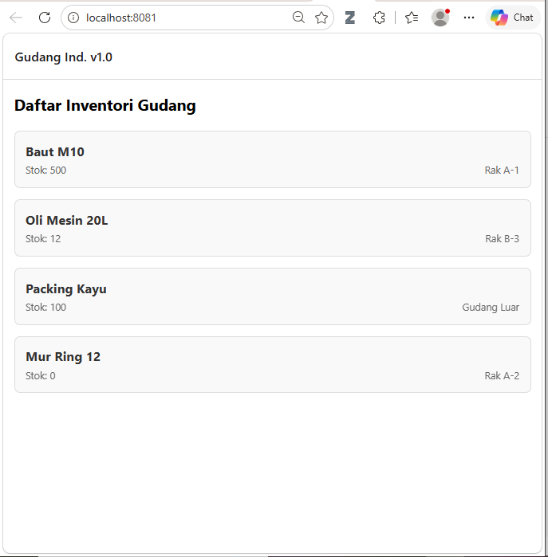
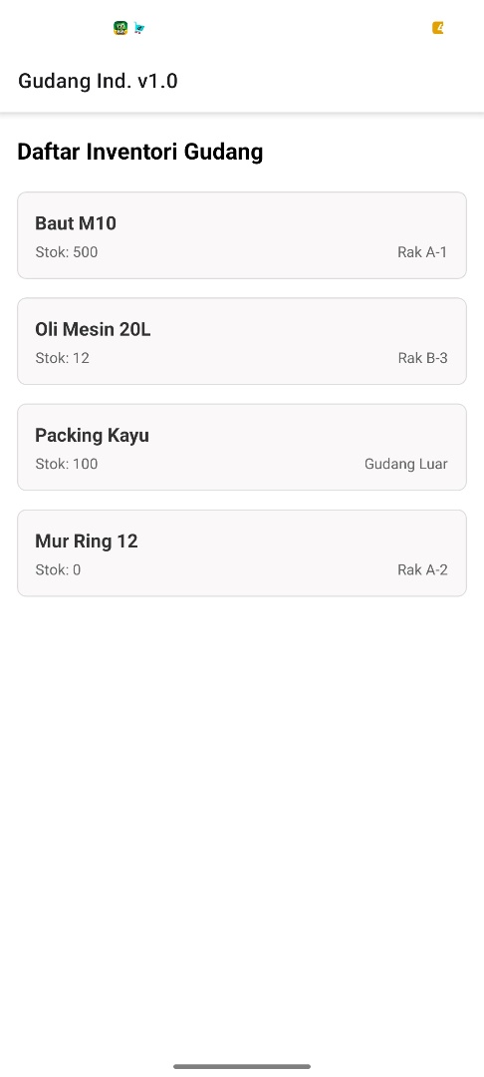

Gambar E.2 – Screenshot hasil Langkah 2
E.3 Langkah 3 – Membuat DetailScreen
Selanjutnya, membuka folder `screens`, lalu membuka `DetailScreen.js` dan memasukkan kode ini.
Kode Hasil App.js:
import React from 'react';
import { View, Text, StyleSheet, Button } from 'react-native';

function DetailScreen({ route, navigation }) {
const { itemData } = route.params;

return (
<View style={styles.container}>
<View style={styles.card}>
<Text style={styles.title}>{itemData.nama}</Text>
<Text style={styles.detail}>ID Barang: {itemData.id}</Text>
<Text style={styles.detail}>Lokasi: {itemData.lokasi}</Text>

<View style={styles.stokContainer}>
<Text style={styles.label}>Jumlah Stok:</Text>
<Text style={itemData.stok === 0 ? styles.stokHabis : styles.stokValue}>
{itemData.stok} unit
</Text>
</View>

{itemData.stok === 0 && (
<Text style={styles.warning}>⚠️ STOK HABIS ⚠️</Text>
)}
</View>
</View>
);
}

const styles = StyleSheet.create({
container: {
flex: 1,
backgroundColor: '#f0f2f5',
padding: 20,
},
card: {
backgroundColor: 'white',
padding: 20,
borderRadius: 10,
shadowColor: "#000",
shadowOffset: { width: 0, height: 2 },
shadowOpacity: 0.25,
shadowRadius: 3.84,
elevation: 5,
},
title: {
fontSize: 24,
fontWeight: 'bold',
marginBottom: 15,
color: '#2c3e50',
},
detail: {
fontSize: 16,
marginBottom: 8,
color: '#555',
},
stokContainer: {
flexDirection: 'row',
marginTop: 15,
marginBottom: 10,
},
label: {
fontSize: 16,
fontWeight: 'bold',
color: '#333',
marginRight: 10,
},
stokValue: {
fontSize: 16,
color: '#27ae60',
fontWeight: 'bold',
},
stokHabis: {
fontSize: 16,
color: '#e74c3c',
fontWeight: 'bold',
},
warning: {
color: '#e74c3c',
fontWeight: 'bold',
fontSize: 14,
marginTop: 10,
textAlign: 'center',
},
});

export default DetailScreen;
Screenshot Hasil:
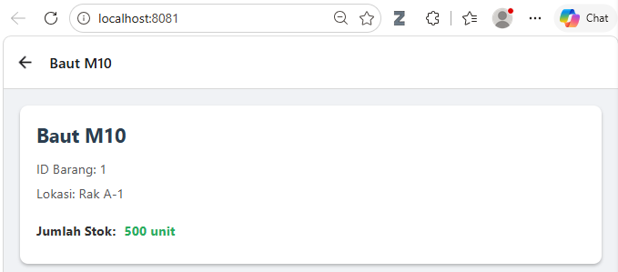

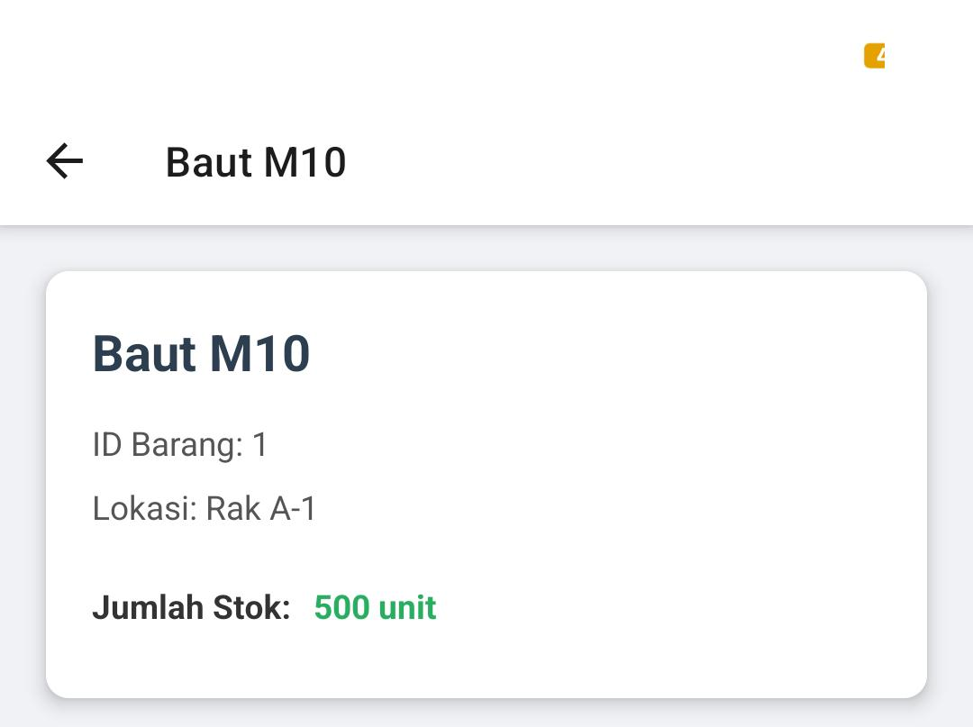
Gambar E.3 – Screenshot hasil Langkah 3
E.4 Langkah 4 – Menghubungkan Navigation di App.js
Selanjutnya, membuka file utama `App.js` dan melakukan modifikasi menjadi kode berikut
Kode Hasil App.js:
import React from 'react';
import { NavigationContainer } from '@react-navigation/native';
import { createNativeStackNavigator } from '@react-navigation/native-stack';

import HomeScreen from './screens/HomeScreen';
import DetailScreen from './screens/DetailScreen';

const Stack = createNativeStackNavigator();

export default function App() {
return (
<NavigationContainer>
<Stack.Navigator initialRouteName="Home">
<Stack.Screen
name="Home"
component={HomeScreen}
options={{ title: 'Gudang Ind. v1.0' }}
/>
<Stack.Screen
name="Detail"
component={DetailScreen}
options={({ route }) => ({
title: route.params?.itemData.nama || 'Detail'
})}
/>
</Stack.Navigator>
</NavigationContainer>
);
}

Screenshot Hasil:
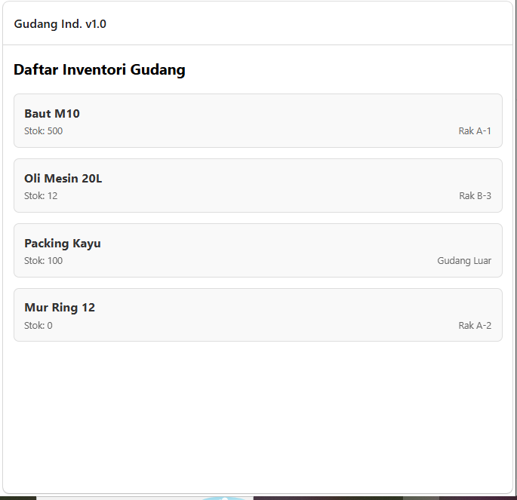
Gambar E.3 – Screenshot hasil Langkah 3

F. LATIHAN DAN TUGAS MANDIRI
F.1 Latihan 1 – Conditional Rendering
Pertanyaan / Instruksi Latihan:
Pada `DetailScreen`, jika stok = 0, memunculkan tombol “Request Stok Darurat” dengan menggunakan Button Tambahan.
Jawaban / Kode Solusi DetailScreen.js:
import React from 'react';
import { View, Text, StyleSheet, Button, Alert } from 'react-native';

function DetailScreen({ route, navigation }) {
const { itemData } = route.params;

const handleRequest = () => {
Alert.alert(
"Request Stok Darurat",
`Permintaan stok darurat untuk ${itemData.nama} akan diproses.`,
[{ text: "OK", onPress: () => console.log("OK Pressed") }]
);
};

return (
<View style={styles.container}>
<View style={styles.card}>
<Text style={styles.title}>{itemData.nama}</Text>
<Text style={styles.detail}>ID Barang: {itemData.id}</Text>
<Text style={styles.detail}>Lokasi: {itemData.lokasi}</Text>

<View style={styles.stokContainer}>
<Text style={styles.label}>Jumlah Stok:</Text>
<Text style={itemData.stok === 0 ? styles.stokHabis : styles.stokValue}>
{itemData.stok} unit
</Text>
</View>

{itemData.stok === 0 && (
<Text style={styles.warning}>⚠️ STOK HABIS ⚠️</Text>
)}

{itemData.stok === 0 && (
<View style={styles.buttonContainer}>
<Button
title="📦 Request Stok Darurat"
onPress={handleRequest}
color="#e74c3c"
/>
</View>
)}
</View>
</View>
);
}

const styles = StyleSheet.create({
container: {
flex: 1,
backgroundColor: '#f0f2f5',
padding: 20,
},
card: {
backgroundColor: 'white',
padding: 20,
borderRadius: 10,
shadowColor: "#000",
shadowOffset: { width: 0, height: 2 },
shadowOpacity: 0.25,
shadowRadius: 3.84,
elevation: 5,
},
title: {
fontSize: 24,
fontWeight: 'bold',
marginBottom: 15,
color: '#2c3e50',
},
detail: {
fontSize: 16,
marginBottom: 8,
color: '#555',
},
stokContainer: {
flexDirection: 'row',
marginTop: 15,
marginBottom: 10,
},
label: {
fontSize: 16,
fontWeight: 'bold',
color: '#333',
marginRight: 10,
},
stokValue: {
fontSize: 16,
color: '#27ae60',
fontWeight: 'bold',
},
stokHabis: {
fontSize: 16,
color: '#e74c3c',
fontWeight: 'bold',
},
warning: {
color: '#e74c3c',
fontWeight: 'bold',
fontSize: 14,
marginTop: 10,
textAlign: 'center',
},
buttonContainer: {
marginTop: 20,
borderRadius: 8,
overflow: 'hidden',
},
});

export default DetailScreen;
Screenshot Hasil:
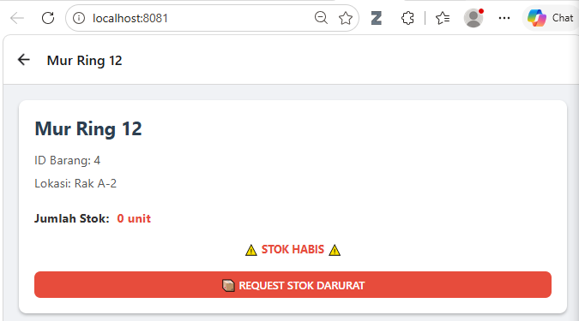

Gambar F.1 Screenshot Hasil Latihan 1
F.2 Latihan 2 – Passing Data
Pertanyaan / Instruksi Latihan:
Di `HomeScreen`, tambahkan tombol FAB (Floating Action Button) atau Button di bawah untuk "Tambah Barang". Saat ditekan, navigasi ke layar (screen baru bernama `TambahScreen`) yang berisi form kosong.
Jawaban / Kode Solusi TambahScreen.js:
import React, { useState } from 'react';
import { View, Text, TextInput, Button, StyleSheet, Alert } from 'react-native';

function TambahScreen({ navigation }) {
const [namaBarang, setNamaBarang] = useState('');
const [stok, setStok] = useState('');
const [lokasi, setLokasi] = useState('');

const handleSimpan = () => {
if (!namaBarang || !stok || !lokasi) {
Alert.alert("Error", "Semua field harus diisi!");
return;
}

Alert.alert(
"Berhasil",
`Barang "${namaBarang}" ditambahkan!`,
[{ text: "OK", onPress: () => navigation.goBack() }]
);

// Reset form
setNamaBarang('');
setStok('');
setLokasi('');
};

return (
<View style={styles.container}>
<View style={styles.card}>
<Text style={styles.title}>Tambah Barang Baru</Text>

<Text style={styles.label}>Nama Barang</Text>
<TextInput
style={styles.input}
placeholder="Contoh: Baut M12"
value={namaBarang}
onChangeText={setNamaBarang}
/>

<Text style={styles.label}>Jumlah Stok</Text>
<TextInput
style={styles.input}
placeholder="Contoh: 100"
keyboardType="numeric"
value={stok}
onChangeText={setStok}
/>

<Text style={styles.label}>Lokasi Rak</Text>
<TextInput
style={styles.input}
placeholder="Contoh: Rak C-4"
value={lokasi}
onChangeText={setLokasi}
/>

<View style={styles.buttonContainer}>
<Button title="Simpan Barang" onPress={handleSimpan} color="#27ae60" />
</View>
<View style={styles.buttonContainer}>
<Button title="Batal" onPress={() => navigation.goBack()} color="#7f8c8d" />
</View>
</View>
</View>
);
}

const styles = StyleSheet.create({
container: {
flex: 1,
backgroundColor: '#f0f2f5',
padding: 20,
},
card: {
backgroundColor: 'white',
padding: 20,
borderRadius: 10,
shadowColor: "#000",
shadowOffset: { width: 0, height: 2 },
shadowOpacity: 0.25,
shadowRadius: 3.84,
elevation: 5,
},
title: {
fontSize: 22,
fontWeight: 'bold',
marginBottom: 20,
color: '#2c3e50',
textAlign: 'center',
},
label: {
fontSize: 14,
fontWeight: 'bold',
marginBottom: 5,
color: '#333',
},
input: {
borderWidth: 1,
borderColor: '#ddd',
borderRadius: 8,
padding: 10,
marginBottom: 15,
fontSize: 16,
},
buttonContainer: {
marginTop: 10,
borderRadius: 8,
overflow: 'hidden',
},
});

export default TambahScreen;

Jawaban / Kode Solusi HomeScreen.js:
import React from 'react';
import { View, Text, FlatList, TouchableOpacity, StyleSheet, Button } from 'react-native';

// Data Mock Inventori
const DATA_INVENTORI = [
{ id: '1', nama: 'Baut M10', stok: 500, lokasi: 'Rak A-1' },
{ id: '2', nama: 'Oli Mesin 20L', stok: 12, lokasi: 'Rak B-3' },
{ id: '3', nama: 'Packing Kayu', stok: 100, lokasi: 'Gudang Luar' },
{ id: '4', nama: 'Mur Ring 12', stok: 0, lokasi: 'Rak A-2' }, // Stok Habis
];

function HomeScreen({ navigation }) {

// Fungsi Render Item untuk FlatList
const renderItem = ({ item }) => (
<TouchableOpacity
style={styles.itemContainer}
onPress={() => navigation.navigate('Detail', { itemData: item })}
>
<Text style={styles.itemTitle}>{item.nama}</Text>
<View style={styles.itemInfo}>
<Text style={styles.itemSub}>Stok: {item.stok}</Text>
<Text style={styles.itemSub}>{item.lokasi}</Text>
</View>
</TouchableOpacity>
);

return (
<View style={styles.container}>
<Text style={styles.header}>Daftar Inventori Gudang</Text>
<FlatList
data={DATA_INVENTORI}
renderItem={renderItem}
keyExtractor={item => item.id}
/>
{/* Tombol Tambah Barang - INI YANG DITAMBAHKAN DI LATIHAN 2 */}
<View style={styles.tambahButton}>
<Button
title="+ Tambah Barang"
onPress={() => navigation.navigate('Tambah')}
color="#3498db"
/>
</View>
</View>
);
}

const styles = StyleSheet.create({
container: {
flex: 1,
backgroundColor: '#fff',
paddingTop: 20,
},
header: {
fontSize: 22,
fontWeight: 'bold',
marginBottom: 15,
paddingHorizontal: 15,
},
itemContainer: {
backgroundColor: '#f9f9f9',
padding: 15,
marginVertical: 8,
marginHorizontal: 15,
borderRadius: 8,
borderWidth: 1,
borderColor: '#ddd',
},
itemTitle: {
fontSize: 18,
fontWeight: 'bold',
color: '#333',
},
itemInfo: {
flexDirection: 'row',
justifyContent: 'space-between',
marginTop: 5,
},
itemSub: {
color: '#666',
},
// Style untuk tombol Tambah Barang - INI YANG DITAMBAHKAN
tambahButton: {
marginHorizontal: 15,
marginTop: 10,
marginBottom: 20,
borderRadius: 8,
overflow: 'hidden',
},
});

export default HomeScreen;

Jawaban / Kode Solusi App.js:
import React from 'react';
import { NavigationContainer } from '@react-navigation/native';
import { createNativeStackNavigator } from '@react-navigation/native-stack';

import HomeScreen from './screens/HomeScreen';
import DetailScreen from './screens/DetailScreen';
import TambahScreen from './screens/TambahScreen';

const Stack = createNativeStackNavigator();

export default function App() {
return (
<NavigationContainer>
<Stack.Navigator initialRouteName="Home">
<Stack.Screen
name="Home"
component={HomeScreen}
options={{ title: 'Gudang Ind. v1.0' }}
/>
<Stack.Screen
name="Detail"
component={DetailScreen}
options={({ route }) => ({
title: route.params?.itemData.nama || 'Detail'
})}
/>
<Stack.Screen
name="Tambah"
component={TambahScreen}
options={{ title: 'Tambah Barang' }}
/>
</Stack.Navigator>
</NavigationContainer>
);
}

Screenshot Hasil:
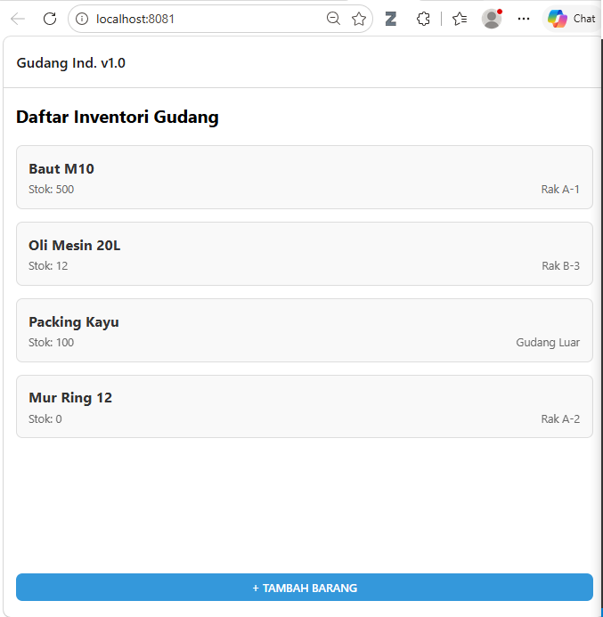
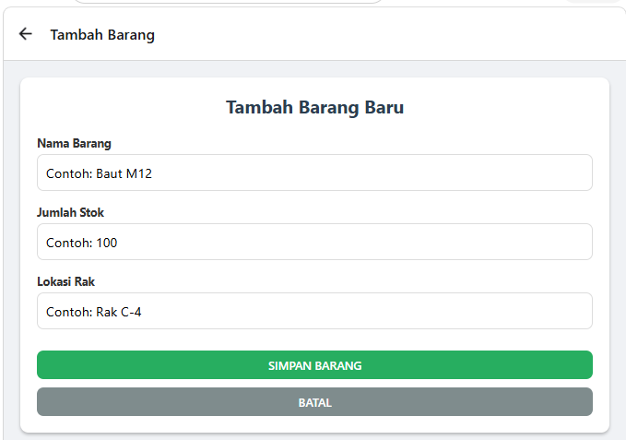
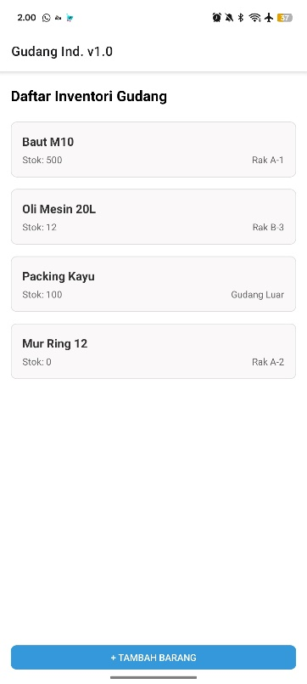

Gambar F.2 Screenshot Hasil Latihan 2
F.3 Tugas Proyek Mini – Aplikasi Inspeksi QC
Deskripsi proyek mini:
Buat aplikasi inspeksi sederhana.
a. Home: Daftar item yang perlu diinspeksi.
b. Detail: Foto item, standar kualitas, dan dropdown status (Lolos/Gagal).
c. Simulasi: Saat user memilih "Gagal" di layar detail dan kembali, ubah warna teks di Home menjadi merah (memerlukan sedikit logika state management sederhana).

Penjelasan pendekatan/solusi yang digunakan:
Praktikum ini menggunakan pendekatan stack-based navigation dengan library @react-navigation/native untuk mengelola perpindahan antar layar dalam aplikasi mobile. olusi yang diterapkan meliputi: (a) implementasi Stack Navigator untuk navigasi layar Home → Detail dan Home → Tambah Barang; (b) penggunaan state management dengan useState untuk menyimpan dan memperbarui data inventori secara dinamis; (c) penerapan conditional rendering menggunakan operator ternary dan logical AND (&&) untuk menampilkan elemen UI secara selektif berdasarkan kondisi stok dan status inspeksi ; (d) optimasi performa daftar menggunakan komponen FlatList yang melakukan rendering virtual hanya untuk item yang terlihat di layar ; serta (e) implementasi props drilling untuk mengirim fungsi updateStatus dari komponen induk ke komponen anak guna memperbarui status inspeksi secara real-time.

Jawaban / Kode Solusi HomeInspeksi.js:
import React, { useState } from 'react';
import { View, Text, FlatList, TouchableOpacity, StyleSheet } from 'react-native';

// Data Mock Item Inspeksi
const DATA_INSPEKSI = [
{ id: '1', nama: 'Baut M10', standar: 'Panjang 50mm ±0.5mm', status: 'Belum' },
{ id: '2', nama: 'Oli Mesin 20L', standar: 'Viskositas SAE 40', status: 'Belum' },
{ id: '3', nama: 'Packing Kayu', standar: 'Ukuran 100x50cm', status: 'Belum' },
{ id: '4', nama: 'Mur Ring 12', standar: 'Diameter 12mm ±0.2mm', status: 'Belum' },
{ id: '5', nama: 'Gear Box A', standar: 'Gigi aus < 0.5mm', status: 'Belum' },
];

function HomeInspeksi({ navigation }) {
const [items, setItems] = useState(DATA_INSPEKSI);

const updateStatus = (id, newStatus) => {
const updatedItems = items.map(item =>
item.id === id ? { ...item, status: newStatus } : item
);
setItems(updatedItems);
};

const renderItem = ({ item }) => (
<TouchableOpacity
style={[styles.itemContainer, item.status === 'Gagal' && styles.itemGagal]}
onPress={() => navigation.navigate('DetailInspeksi', { itemData: item, updateStatus })}
>
<Text style={styles.itemTitle}>{item.nama}</Text>
<Text style={styles.itemSub}>Standar: {item.standar}</Text>
<View style={styles.statusContainer}>
<Text style={[
styles.statusBadge,
item.status === 'Lolos' && styles.statusLolos,
item.status === 'Gagal' && styles.statusGagal,
item.status === 'Belum' && styles.statusBelum,
]}>
{item.status}
</Text>
</View>
</TouchableOpacity>
);

return (
<View style={styles.container}>
<Text style={styles.header}>🔍 QC Inspection - Lini Produksi A</Text>
<FlatList
data={items}
renderItem={renderItem}
keyExtractor={item => item.id}
/>
</View>
);
}

const styles = StyleSheet.create({
container: {
flex: 1,
backgroundColor: '#f5f5f5',
paddingTop: 20,
},
header: {
fontSize: 22,
fontWeight: 'bold',
marginBottom: 15,
paddingHorizontal: 15,
color: '#2c3e50',
},
itemContainer: {
backgroundColor: 'white',
padding: 15,
marginVertical: 8,
marginHorizontal: 15,
borderRadius: 10,
borderWidth: 1,
borderColor: '#ddd',
shadowColor: "#000",
shadowOffset: { width: 0, height: 1 },
shadowOpacity: 0.1,
shadowRadius: 2,
elevation: 2,
},
itemGagal: {
backgroundColor: '#ffe6e6',
borderColor: '#e74c3c',
},
itemTitle: {
fontSize: 18,
fontWeight: 'bold',
color: '#333',
},
itemSub: {
fontSize: 14,
color: '#666',
marginTop: 5,
},
statusContainer: {
marginTop: 10,
alignItems: 'flex-end',
},
statusBadge: {
paddingHorizontal: 12,
paddingVertical: 4,
borderRadius: 20,
fontSize: 12,
fontWeight: 'bold',
overflow: 'hidden',
},
statusLolos: {
backgroundColor: '#27ae60',
color: 'white',
},
statusGagal: {
backgroundColor: '#e74c3c',
color: 'white',
},
statusBelum: {
backgroundColor: '#95a5a6',
color: 'white',
},
});

export default HomeInspeksi;

Jawaban / Kode Solusi DetailInspeksi.js:
import React, { useState } from 'react';
import { View, Text, StyleSheet, Button, Alert, Image, TouchableOpacity } from 'react-native';

function DetailInspeksi({ route, navigation }) {
const { itemData, updateStatus } = route.params;
const [status, setStatus] = useState(itemData.status);

const handleStatusChange = (newStatus) => {
setStatus(newStatus);
updateStatus(itemData.id, newStatus);

const message = newStatus === 'Lolos'
? `${itemData.nama} dinyatakan LOLOS inspeksi! ✅`
: `${itemData.nama} dinyatakan GAGAL inspeksi! ❌`;

Alert.alert(
"Status Inspeksi Diperbarui",
message,
[{ text: "OK", onPress: () => navigation.goBack() }]
);
};

return (
<View style={styles.container}>
<View style={styles.card}>
{/* Gambar Placeholder Item */}
<View style={styles.imagePlaceholder}>
<Text style={styles.imageText}>📷</Text>
<Text style={styles.imageSubText}>Foto Item: {itemData.nama}</Text>
</View>

<Text style={styles.title}>{itemData.nama}</Text>
<Text style={styles.detail}>ID: {itemData.id}</Text>

<View style={styles.standarContainer}>
<Text style={styles.label}>Standar Kualitas:</Text>
<Text style={styles.standarValue}>{itemData.standar}</Text>
</View>

<View style={styles.standarContainer}>
<Text style={styles.label}>Status Saat Ini:</Text>
<Text style={[
styles.statusValue,
status === 'Lolos' && styles.statusLolos,
status === 'Gagal' && styles.statusGagal,
]}>
{status}
</Text>
</View>

<View style={styles.divider} />

<Text style={styles.sectionTitle}>Pilih Hasil Inspeksi:</Text>

<View style={styles.buttonGroup}>
<TouchableOpacity
style={[styles.statusButton, styles.lolosButton]}
onPress={() => handleStatusChange('Lolos')}
>
<Text style={styles.buttonText}>✅ LOLOS</Text>
</TouchableOpacity>

<TouchableOpacity
style={[styles.statusButton, styles.gagalButton]}
onPress={() => handleStatusChange('Gagal')}
>
<Text style={styles.buttonText}>❌ GAGAL</Text>
</TouchableOpacity>
</View>

<TouchableOpacity
style={styles.backButton}
onPress={() => navigation.goBack()}
>
<Text style={styles.backButtonText}>← Kembali ke Daftar</Text>
</TouchableOpacity>
</View>
</View>
);
}

const styles = StyleSheet.create({
container: {
flex: 1,
backgroundColor: '#f0f2f5',
padding: 20,
},
card: {
backgroundColor: 'white',
padding: 20,
borderRadius: 15,
shadowColor: "#000",
shadowOffset: { width: 0, height: 2 },
shadowOpacity: 0.25,
shadowRadius: 3.84,
elevation: 5,
},
imagePlaceholder: {
width: '100%',
height: 150,
backgroundColor: '#ecf0f1',
borderRadius: 10,
justifyContent: 'center',
alignItems: 'center',
marginBottom: 20,
borderWidth: 1,
borderColor: '#bdc3c7',
borderStyle: 'dashed',
},
imageText: {
fontSize: 50,
},
imageSubText: {
fontSize: 12,
color: '#7f8c8d',
marginTop: 5,
},
title: {
fontSize: 24,
fontWeight: 'bold',
marginBottom: 5,
color: '#2c3e50',
},
detail: {
fontSize: 14,
color: '#7f8c8d',
marginBottom: 15,
},
standarContainer: {
flexDirection: 'row',
marginBottom: 10,
flexWrap: 'wrap',
},
label: {
fontSize: 16,
fontWeight: 'bold',
color: '#333',
width: 120,
},
standarValue: {
fontSize: 16,
color: '#555',
flex: 1,
},
statusValue: {
fontSize: 16,
fontWeight: 'bold',
},
statusLolos: {
color: '#27ae60',
},
statusGagal: {
color: '#e74c3c',
},
divider: {
height: 1,
backgroundColor: '#ddd',
marginVertical: 20,
},
sectionTitle: {
fontSize: 16,
fontWeight: 'bold',
color: '#333',
marginBottom: 15,
},
buttonGroup: {
flexDirection: 'row',
justifyContent: 'space-between',
marginBottom: 15,
},
statusButton: {
flex: 1,
paddingVertical: 12,
borderRadius: 8,
alignItems: 'center',
marginHorizontal: 5,
},
lolosButton: {
backgroundColor: '#27ae60',
},
gagalButton: {
backgroundColor: '#e74c3c',
},
buttonText: {
color: 'white',
fontSize: 16,
fontWeight: 'bold',
},
backButton: {
marginTop: 10,
paddingVertical: 12,
borderRadius: 8,
alignItems: 'center',
backgroundColor: '#34495e',
},
backButtonText: {
color: 'white',
fontSize: 14,
fontWeight: 'bold',
},
});

export default DetailInspeksi;

Jawaban / Kode Solusi App.js:
import React from 'react';
import { NavigationContainer } from '@react-navigation/native';
import { createNativeStackNavigator } from '@react-navigation/native-stack';

// Import Screens
import HomeInspeksi from './screens/HomeInspeksi';
import DetailInspeksi from './screens/DetailInspeksi';

// Membuat Stack Navigator
const Stack = createNativeStackNavigator();

export default function App() {
return (
<NavigationContainer>
<Stack.Navigator initialRouteName="HomeInspeksi">
<Stack.Screen
name="HomeInspeksi"
component={HomeInspeksi}
options={{ title: 'QC Inspection System' }}
/>
<Stack.Screen
name="DetailInspeksi"
component={DetailInspeksi}
options={{ title: 'Detail Inspeksi' }}
/>
</Stack.Navigator>
</NavigationContainer>
);
}

Screenshot Hasil:
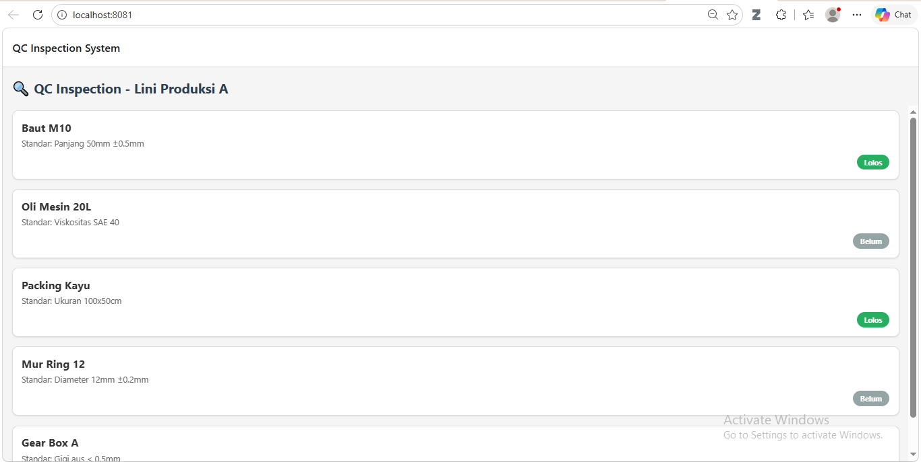
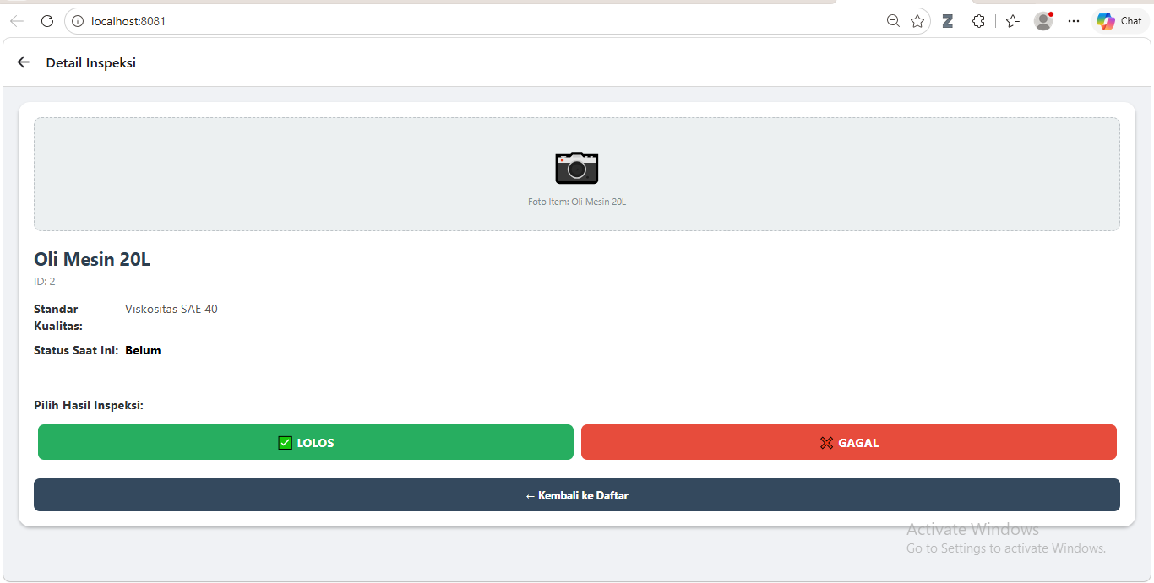
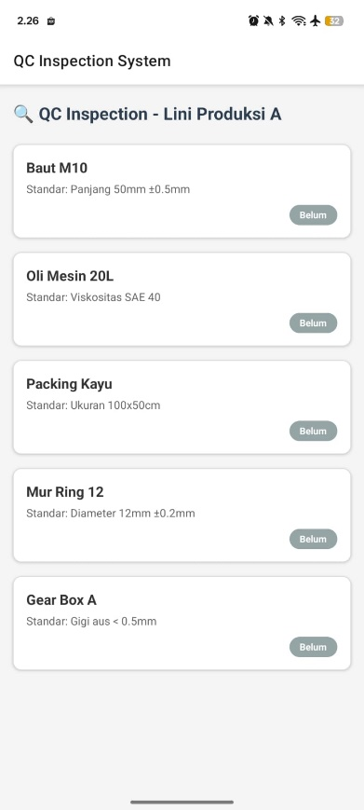

Gambar F.3 – Screenshot Hasil Proyek Mini
G. PEMBAHASAN
G.1 Analisis Kesesuaian Hasil dengan Teori
Hasil praktikum menunjukkan kesesuaian penuh dengan teori React Navigation yang menyatakan bahwa createNativeStackNavigator memanfaatkan API native (UINavigationController di iOS dan Fragment di Android) sehingga perilaku navigasi akan sama persis dengan aplikasi native pada umumnya . Teori tentang conditional rendering juga terbukti sesuai: penggunaan {itemData.stok === 0 && (<Text>STOK HABIS</Text>)} berhasil menampilkan peringatan hanya ketika stok bernilai nol, sementara operator ternary {jumlah >= target ? <A /> : <B />} bekerja dengan baik untuk menampilkan status pencapaian target . Selain itu, implementasi FlatList dengan konfigurasi dasar terbukti mampu menangani 5-10 item tanpa masalah performa, sesuai dengan rekomendasi bahwa initialNumToRender default 10 sudah cukup untuk kasus penggunaan umum .
G.2 Kendala yang Ditemukan dan Solusinya
Kendala / Error yang Ditemukan | Solusi yang Diterapkan
Error ERESOLVE saat install @react-navigation/native karena konflik peer dependency dengan React Native versi 0.81.5 | Menambahkan flag –legacy-peer-deps pada perintah npm install untuk mengabaikan konflik versi.
Erros “CommandError: Unexpected: --legacy-peer-deps” pada npx expo install karena flag tidak dikenali | Memisahkan perintah: npm install untuk library navigasi (dengan flag), npx expo install untuk dependensi tambahan (tanpa flag).
Aplikasis di HP berhasil muncul tapi localhost browser hanya tampak putih | Ini bukan error yang disebabkan karena React Native dirancang untuk mobile native, bukan web browser. Namun solusi agar bisa diakses web adalah install react-dom dan react-native-web, lalu jalankan npx expo start –web.
Kesalahan penulisan nama properti saat passing data antar layar | Memastikan konsistensi nama parameter: menggunakan itemData di navigation.navigate('Detail', { itemData: item }) dan menangkapnya dengan route.params.itemData

G.3 Kaitan dengan Penerapan di Industri
Aplikasi mobile berbasis React Native seperti yang dikembangkan dalam praktikum ini memiliki relevansi langsung dengan kebutuhan industri manufaktur dan logistik. Studi kasus implementasi di pabrik manufaktur Taiwan menunjukkan bahwa penggunaan industrial handheld device untuk scanning dan pelacakan inventori mampu mengurangi 35% ketidaksesuaian stok menjadi hanya 1% setelah sistem diterapkan . Fitur-fitur yang diimplementasikan—seperti daftar inventori, navigasi ke detail barang, dan sistem inspeksi QC dengan status Lolos/Gagal—merupakan fondasi dari aplikasi warehouse management system dan quality control system yang digunakan operator lantai pabrik . Selain itu, penerapan conditional rendering untuk peringatan stok habis (stok < 5) mencerminkan praktik inventory alert system yang penting untuk mencegah stockout yang dapat mengganggu jadwal produksi .

H. KESIMPULAN
1 | Navigasi Stack berhasil diimplementasikan menggunakan @react-navigation/native dengan kemampuan passing data antar layar menggunakan route.params.
2 | Conditional rendering dengan ternary operator dan logical AND memungkinkan UI beradaptasi secara dinamis terhadap perubahan state (stok, status inspeksi)
3 | State Management menggunakan useState dan props drilling efektif untuk aplikasi berskala kecil, memungkinkan update status dari komponen anak ke komponen induk
4 | Flatlist terbukti sebagai komponen yang tepat untuk menampilkan daftar data dengan performa rendering yang efisien
5 | Aplikasi yang dikembangkan dapat dikembangkan lebih lanjut menjadi sistem inspeksi kualitas dan manajemen inventori yang siap digunakan di lingkungan industri

I. DAFTAR PUSTAKA
No. | Referensi (Format APA 7th Edition)
[1] | Burhandenny, A. E. (2026). Manual Praktikum Aplikasi Web dan Mobile Semester Genap 2025/2026. Program Studi Teknik Industri, Universitas Negeri Yogyakarta.
[2] | IEOM Society. (2025). Development of real-time delivery tracking & racking system for smart warehouse logistics using cost-effective IoT. IEOM Index. https://index.ieomsociety.org/index.cfm/item/55541
[3] | React Native. (2025). Navigating between screens. https://reactnative.dev/docs/navigation
[4] | React Native. (2025). Optimizing FlatList configuration. https://reactnative.dev/docs/optimizing-flatlist-configuration
[5] | Swiss AviationSoftware. (2026). AMOSmobile/STORES: Making stores activities mobile. https://www.swiss-as.com/amosmobilestores
[6] | Winmate Inc. (2026). *MC432 Android industrial handheld for real-time materials & warehouse execution*. https://www.winmate.com/en/SuccessStories/SS179-mc432-android-industrial-handheld-materials-warehouse

J. LEMBAR PENILAIAN DAN PENGESAHAN
RUBRIK PENILAIAN LAPORAN
Aspek Penilaian |  | Bobot
No. | Aspek Penilaian |  | Bobot (%) | Nilai (0-100) | Skor Akhir | Catatan Penilai
1 | Kelengkapan Isi (Semua bagian A–I terisi lengkap) |  | 20%
2 | Kualitas Dasar Teori (Ditulis dengan bahasa sendiri, relevan, minimal 3 paragraf) |  | 15%
3 | Dokumentasi Langkah Kerja (Kode & Screenshot sesuai, jelas, dan terbaca) |  | 25%
4 | Tugas/Latihan Mandiri (Semua latihan & proyek mini dikerjakan dan berfungsi) |  | 20%
5 | Pembahasan & Analisis (Kritis, mendalam, dan relevan dengan industri) |  | 15%
6 | Kesimpulan & Tata Bahasa (Spesifik, rapi, mengikuti format yang ditentukan) |  | 5%
TOTAL NILAI AKHIR |  |  | 100%

Mahasiswa  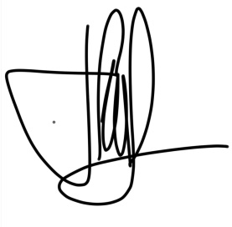________________________________  Vanyra Raraswara Eka Putri  NIM: 23051430013 | Diperiksa oleh Asisten / Dosen  ________________________________  Dr. Eng. Ir. Aji Ery Burhandenny, S.T., M.AIT.  Tanggal: ______________________

